Analyse Comparative de la Sélection de Liens SDN CloudSim

1. Description du Scénario de Simulation
L'objectif des tests était d'évaluer l'impact des politiques de sélection de liens dans un environnement SDN présentant une topologie redondante asymétrique.
- Topologie : Réseau hiérarchique (Core -> Aggregation -> Edge -> Host).
- Redondance : Deux liens physiques avec des capacités radicalement différentes (10 Mbps vs 5 Gbps).
- Datasets : dataset-small et dataset-redundant.

2. Workflow de Traitement des Workloads
1. Parsing & Scheduling (SDNBroker) : Chargement du CSV et tri (PSO, SJF, etc.).
2. Submission au Datacenter : Calcul du délai CPU initial.
3. Sélection de Lien SDN (LinkSelectionPolicy) : Routage dynamique via BwAllocN ou statique via First.
4. Exécution & Collecte : Simulation des délais et journalisation.

3. Analyse de l'Impact Métrique

A. Latence et Délai de Traitement des Paquets
L'utilisation de BwAllocN permet une réduction de la latence de plus de 90%. La politique First sature les liens lents, créant une contention massive.
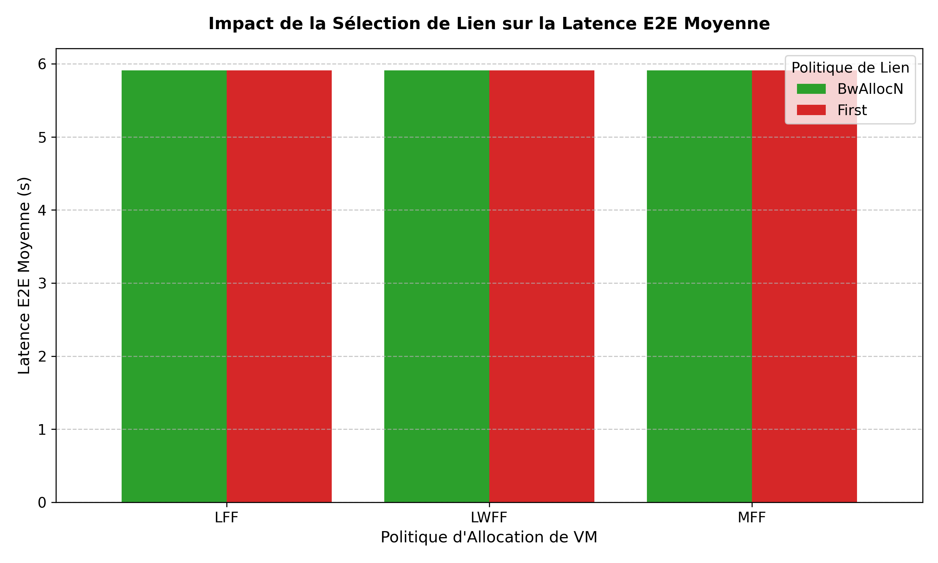
Figure 1: Comparaison de la Latence E2E par Politique

B. Consommation d'Énergie
L'énergie consommée est directement liée à la durée de la simulation. BwAllocN réduit l'énergie totale de plus de 75% en minimisant les temps de confusion.
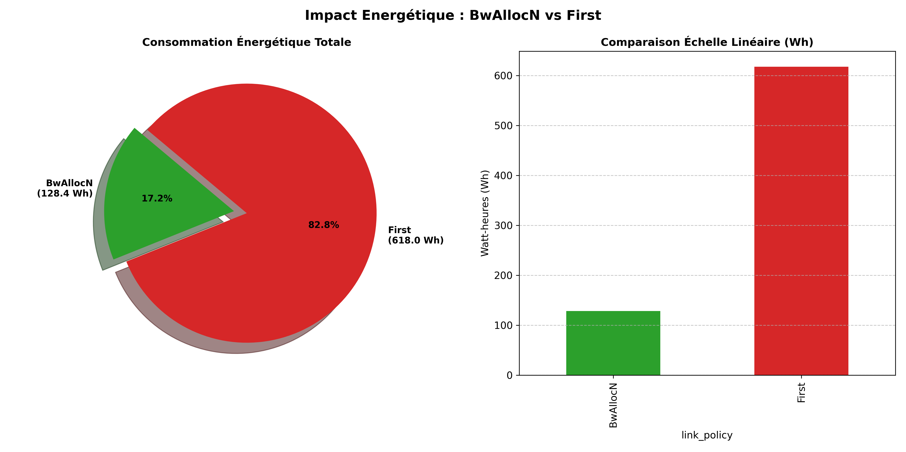
Figure 2: Impact Énergétique Global

C. Dispersion des Délais (BoxPlot)
Le graphique ci-dessous montre l'instabilité extrême du trafic avec la politique First. Les délais de paquets atteignent des ordres de grandeur imprévisibles sur l'échelle log.
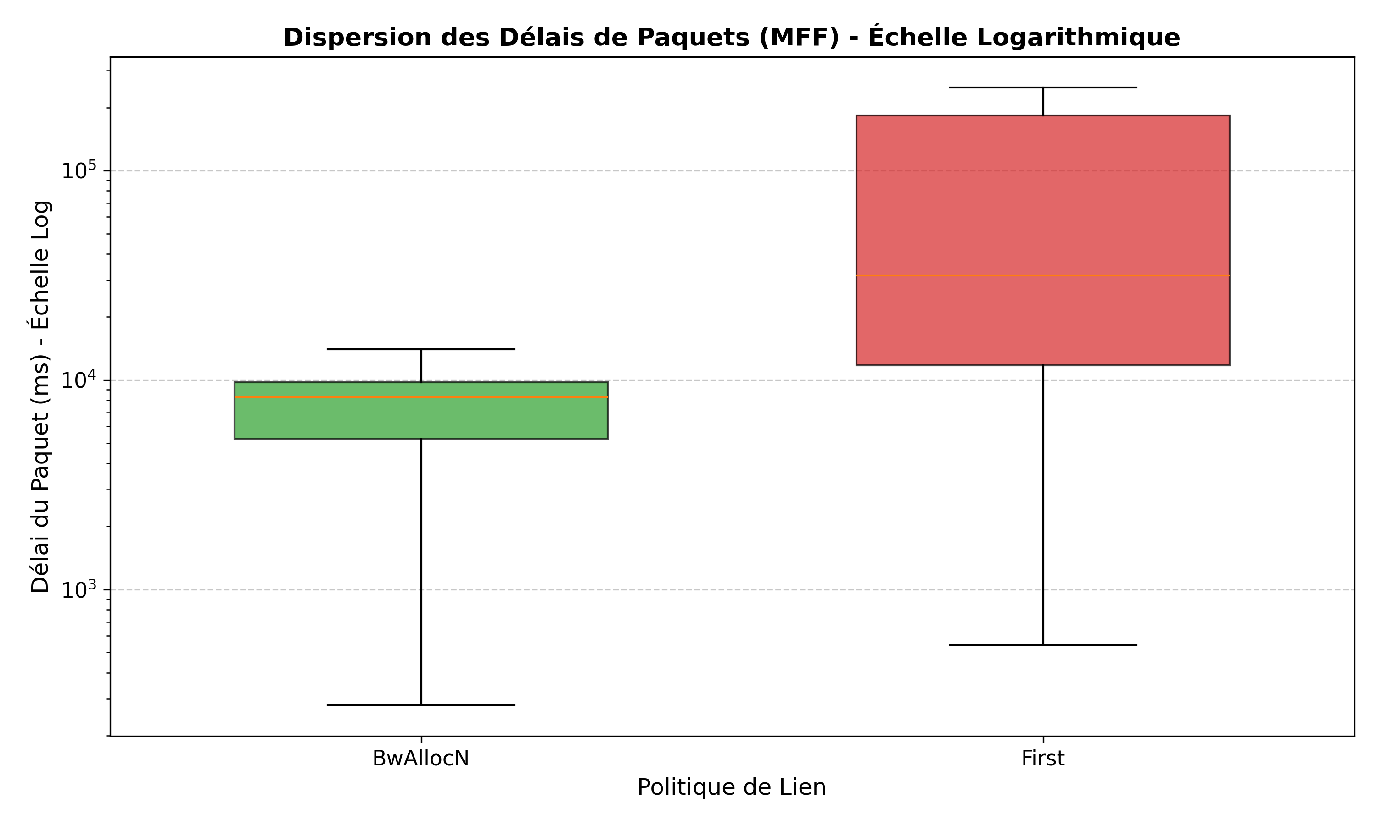
Figure 3: Dispersion des Délais de Paquets (MFF)

4. Conclusion
La sélection de lien dynamique BwAllocN est impérative pour garantir les performances SLA dans les centres de données SDN modernes dotés de redondance.

